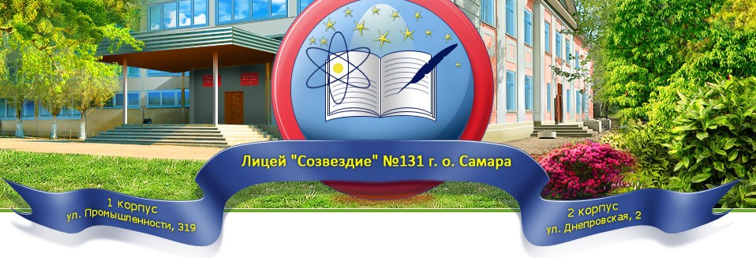

Конкурс общеобразовательных учреждений городского округа Самара
«Школа года 2017: будущее начинается сегодня»
Муниципальное бюджетное общеобразовательное учреждение
«Лицей «Созвездие» №131» городского округа Самара

Направление: Фестиваль «Дни науки и техники»
Инженерное образование всегда являлось основой экономического развития страны, а в настоящее время его актуальность особенно велика в связи с повышением запроса на новые технологические решения, новые кадры, новый профессионально-ориентированный опыт.
В связи с этим 15 по 29 ноября в МБОУ Лицей «Созвездие» №131 проходил фестиваль «Дни науки и техники», главная задача которого - популяризация инженерно-технического образования. Значительная часть общества зачастую не сопоставляет те блага, удобства и тот прогресс, который мы наблюдаем, с тем, что это все сделано благодаря научным открытиям.
Цели и задачи фестиваля:
- Формирование положительного общественного мнения о роли инженерно-технического образования в развитии современного общества;
- Стимулирование интереса учащихся к научно-техническому творчеству;
- Развитее творческих способностей учащихся, выявление и поддержка одаренной и талантливой молодежи;
- Активное включение учащихся в процесс самообразования и саморазвития;
- Расширение кругозора учащихся в области достижений отечественной науки;
- Повышение уровня знаний и совершенствование умений и навыков самостоятельной работы учащихся в интересующих областях науки;
- Участия школьников в культурно-массовых мероприятиях.
Наши партнеры:

- Самарский национальный исследовательский университет имени академика С.П. Королева, кафедра «Конструкции и проектирование летательных аппаратов»;
- «Кластерный инжиниринговый центр» Самарской области
- Самарский государственный социально-педагогический госуниверситет;
- ИДК «Мать и дитя».
- ООО «Экспо-Тур»;
- ООО «Автоэкспресстур»;
- ООО «Нектар»; Группа компаний «Danone»
План проведения фестиваля «Дни науки и техники»
1-4 классы
 | Название мероприятия | Участники | Дата проведения | Кол-во | Ответственный
1 | Виртуальная интерактивная экскурсия «Музей в твоем классе». «Русская печь: история и устройство русской печки». | 1 А, 1 Б, 1 Г | 15.11.2017 | 88 | Мучкаева Н.В.- экскурсовод фирмы «Автоэкспресстур», Панафенова Т.С., Шашкова Т.Я., Марфина К.Б. (учителя)
2 | Экскурсия на производство (группа компаний «Danone») | 1 В, 4 А, 4 Г | 16.11.2017, 20.11.2017 | 69 | Жаркова М.В. - руководитель PR-службы завода,Мироненко Н.Г., Подобедова И.И., Берняева М.Е. (учителя)
3 | Выставка детского технического творчества | 2 А, 2 Б, 2 В, 2 Г | 15-17.11.2017 | 116 | Пономарева М.М., Шутраева А.П., Герасимова В.И., Щипанова С.В. (учителя)
4 | Интерактивная игра «Юный инженер» | 3 А, 3 Б, 3 В, 3 Г | 16.11.2017 | 117 | Кветкина Р.Н., Куликова Н.В., Чугурова Т.В., Калинина О.В. (учителя)
5 | Мастер-класс «LEGO Digital Designer» | 3 А, 3 Б, 3 В, 3 Г | 15.11.2017 | 117 | Сидоров Е.Л., Пилюгина В.В. (студенты Самарского государственного социально-педагогического университета)
6 | Производственная экскурсия на завод нектаров и соков ООО «Нектар» | 4 Б, 4 В | 21.11.2017 | 40 | Анциборов С.Н. – директор «Экспо - Тур», Новикова О.Н., Куфтерина О.Е.
7 | Мастер-класс «3D-моделирование» | 4 А, 4 Г, 4 Б, 4 В | 17.11.2017 | 111 | Студенты Самарского государственного социально-педагогического университета
5-9 классы
№ | Название мероприятия | Участники | Дата проведения | Кол-во | Ответственный
1 | Мастер-класс «KodyGameLab»  (среда программирования) | 6 А, Б, В, Г  5 А, Б, В, Г | 15.11.17  16.11.17 | 95  94 | Шарикова Е.И., Зотова Е.С. (студенты Самарского государственного социально-педагогического университета)
2 | Инженерная игра «Лабиринты инженерного мышления» | 7 Б | 16.11.17 | 4 | Жиляева О.М., учитель физики
3 | Мастер-класс «Stellarium» (Астрономия) | 7 А, Б, В, Г  8 А, Б, В, Г | 17.11.17  18.11.17 | 82  67 | Сидоров Е.Л. Пилюгина В.В. (студенты Самарского государственного социально-педагогического университета)
4 | Экскурсия «Через тернии к звездам». Посещение Звездного городка (Центра подготовки космонавтов), обсерватории в г. Звенигород. | 7 А, 7 Б, 8 В | 18-20.11.17 | 12 | Жиляева О.М., учитель физики
5 | Мастер-класс «MipAppInventor» | 9 А, Б, В, Г | 21.11.17 | 66 | Косарева Н.А. (студент Самарского государственного социально-педагогического университета)
6 | Инженерная игра | 5-9 классы | 22.11.17 | 404 | Сайткулова О.В., руководитель творческой группы, учитель математики,  волонтёры - ученики 10-11 классов.
7 | Посещение музея занимательных наук «Мебиус» | 7 Б | 24.11.17 | 24 | Жиляева О.М., учитель физики
10-11 классы
№ | Название мероприятия | Участники | Дата проведения |  | Ответственный
1 | Экскурсия в ИДК «Мать и дитя» | 10 Б, 11Б (био-хим.) классы | 19.11.17 | 25 | Зайцев В.В., учитель биологии  Белянина Е.В., учитель биологии
2 | Экскурсия в «Кластерный инжиниринговый центр» Самарской области | 10 А, 10Б (физико-математические классы) | 21.11.17 | 41 | Корнилова С.Д., Левченкова Е.А., классные руководители.
3 | Экскурсия в Самарский национальный исследовательский университет имени академика С.П. Королева на кафедру «Конструкции и проектирование летательных аппаратов» | 11А, 11 Б (физико-математические классы) | 22.11.17 | 45 | Корнилова С.Д., Левченкова Е.А., классные руководители.  Доктор технических наук, профессор Комаров В.А.
4. | Дебаты по роману-антиутопии Евгения Замятина «Мы» | 11А,11Б | 27.11.17  29.11.17 | 40 | Максимова Л.А., учитель русского языка и литературы
 | Всего в мероприятиях приняли участия: |  |  | 1655 обучающихся.

Отчет
о проведении фестиваля «Дни науки и техники»
1-4 классы
1.
15.11.2017 г. Интерактивная экскурсия «Музей в твоем классе». «Русская печь: история и устройство русской печки».
Виртуальная интерактивная экскурсия в рамках проекта «Музей в твоем классе» прошла в 1 А, 1 Б и 1 Г классах. Главное преимущество таких экскурсий заключается в том, что обучающиеся, не покидая учебного кабинета, могут ознакомиться с объектами, расположенными за пределами кабинета, города и даже страны.
В ходе экскурсии зрители не только видят объекты, на основе которых раскрывается тема, но и получают об этих объектах необходимую информацию.
Такие экскурсии - это новый эффективный презентационный инструмент, с помощью которого возможна наглядная и увлекательная демонстрация любого реально существующего объекта.
Цель: дать представление и обогатить знания детей о народной культуре славян, познакомить с особенностью устройства русской печки, с атрибутами – кухонной утварью и способом ее использования в хозяйстве.
Содержание: Детям в игровой доступной форме рассказали об устройстве русской печи и о ее особенностях. Дети играли в игры, отгадывали загадки, соревновались в ловкости и смекалке.

Результат: обучающиеся познакомились с устройством русской печки как уникальном инженерном сооружении, получили понятие о ее многофункциональности: на русской печи приготавливалась пища, происходил обогрев дома, обжигалась гончарная посуда, при оборудовании лежанки на печи она служила местом для ночного отдыха, в некоторых конструкциях предусматривалось место для бани и т.д.
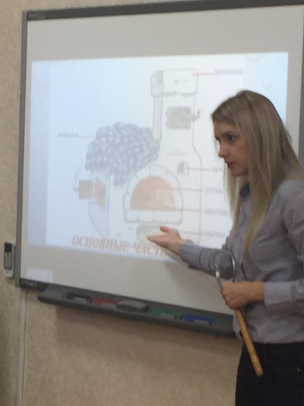
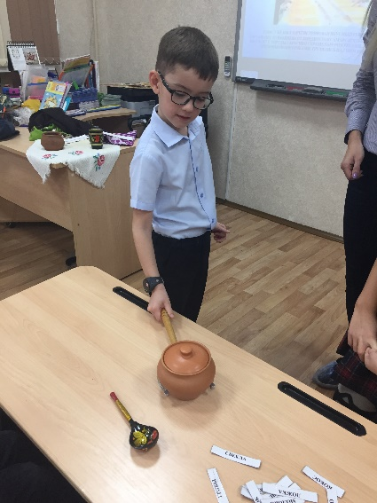

2.
15.11.2017 г. Мастер-класс «LEGODigitalDesigner» 3 А, 3 Б, 3 В, 3 Г

Мастер-класс, посвящённый моделированию с помощью виртуального конструктора LEGO. На данном мастер-классе ученики создают модель здания и модель социальной ситуации. Работа проходит в специальной среде LEGODigitalDesigner.
Цель: познакомить обучающихся с возможностями программы «LEGODigitalDesigner».
Содержание:Мастер-класс состоял из вводной части урока, в которой ученикам предлагалось подумать над понятием «модели» и «моделирования», и практической части, где ученики выполняли задание непосредственно за компьютерами.
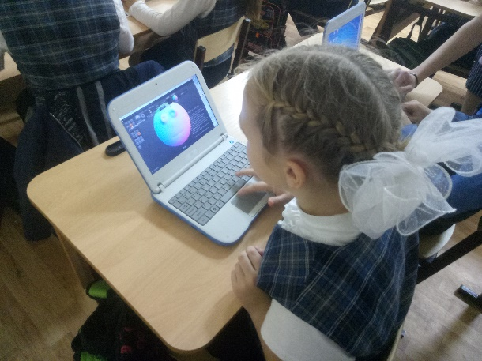
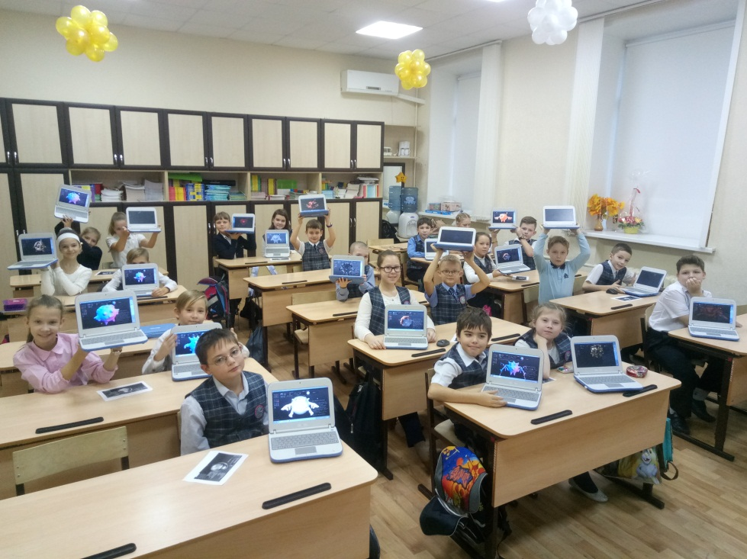
Результат: обучающиеся получили представление о способе создания различных 3D-конструкций с помощью виртуальных деталей.
3.
16.11.2017 г. Интерактивная игра «Юный инженер» в 3 А, 3 Б, 3 В, 3 Г классах
В 3-х классах проходила игра «По маршруту технических знаний».
Цель: познакомить обучающихся с различными видами конструкторов и конструирования.
Содержание:Была организована работа по станциям с различными видами конструкторов: конструктор металлический набор №2, «Тико»-конструктор нового поколения для объемного моделирования, конструктор «Пифагор» и конструктор «Lego», работа с бумагой (бумажный конструктор –танграм).
Станция «Конструктор-это…» Дети познакомились со значением слова «конструктор», познакомились с профессией, рассмотрели различные виды конструктора.
Станция «Архитектор». Дети познакомились с профессией архитектора, с помощью конструктора созданы макеты зданий будущего.
Станция «Леготехник». Создание моделей машин и качелей, используя конструктор.
Станция «Город будущего». Знакомство с профессией проектировщик и создание проекта города будущего.
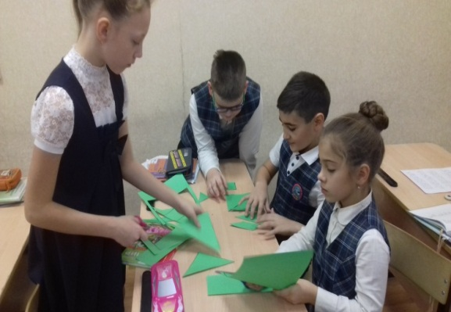
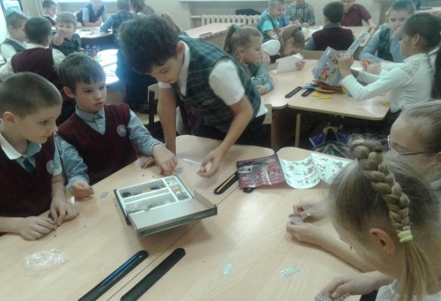
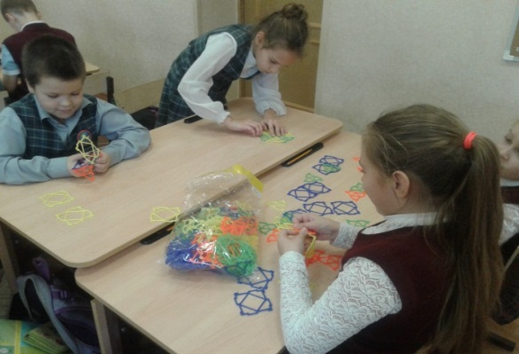
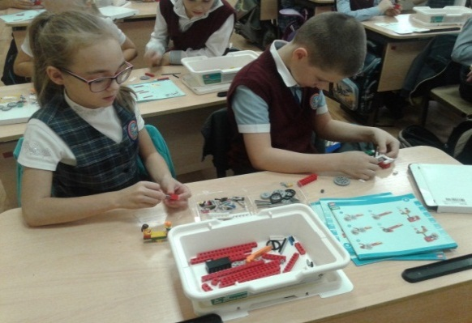
Результат: обучающиеся ознакомились с различными способами конструирования из разных материалов, узнали о профессиях проектировщика, архитектора.
4.
16.11.2017 г. - 1 «В» и 20.11.2017 г. 4 «Б», 4 «Г» - Экскурсия на производство (группа компаний «Danone»)
Производственные экскурсии являются важным средством образования трудового воспитания и профориентации обучающихся. Во время экскурсии на производство экскурсанты знакомятся со свойствами веществ исходных материалов и полученных продуктов, устройством и работой основных аппаратов, с технологическим процессом в целом, что формирует у них яркие образы и способствует более прочному усвоению научных основ производства.
Цель данной производственной экскурсии: расширение политехнического образования учащихся, знакомство с технологическим процессом производства кисломолочных продуктов, детского питания.
Содержание:Производственная экскурсия проходила в несколько этапов:
1. Подготовка учащихся к экскурсии (подготовительная беседа).
2. Вводная беседа на предприятии. Знакомство с техникой безопасности.
3. Порядок знакомства с производством, рассказ технолога, наблюдения учащихся.
4. Наблюдение за технологическим процессом.
5. Дегустация продукции.

Результат:во время экскурсии на производство обучающиеся познакомились с технологическим процессом производства кисло-молочных продуктов.

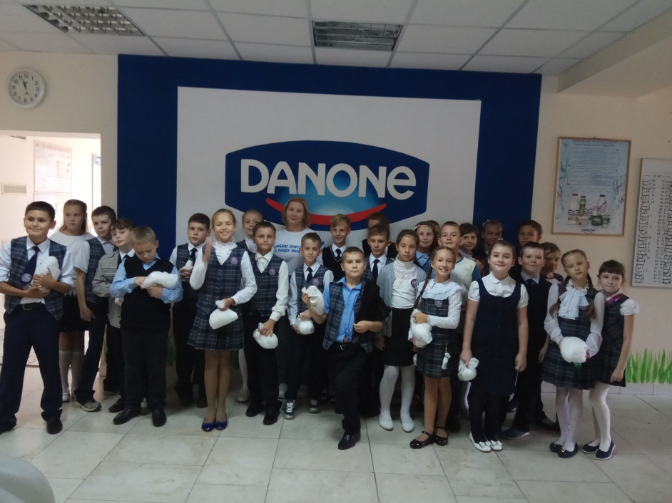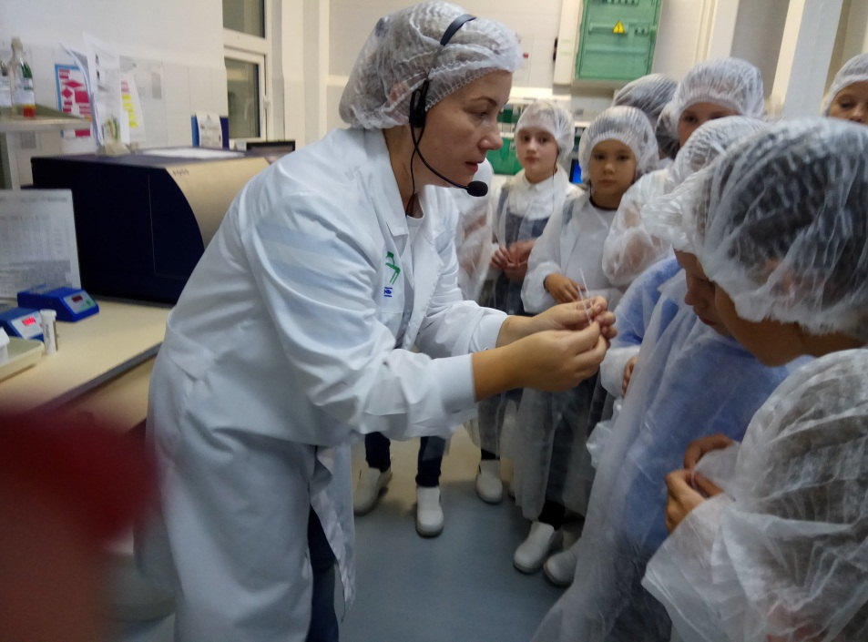

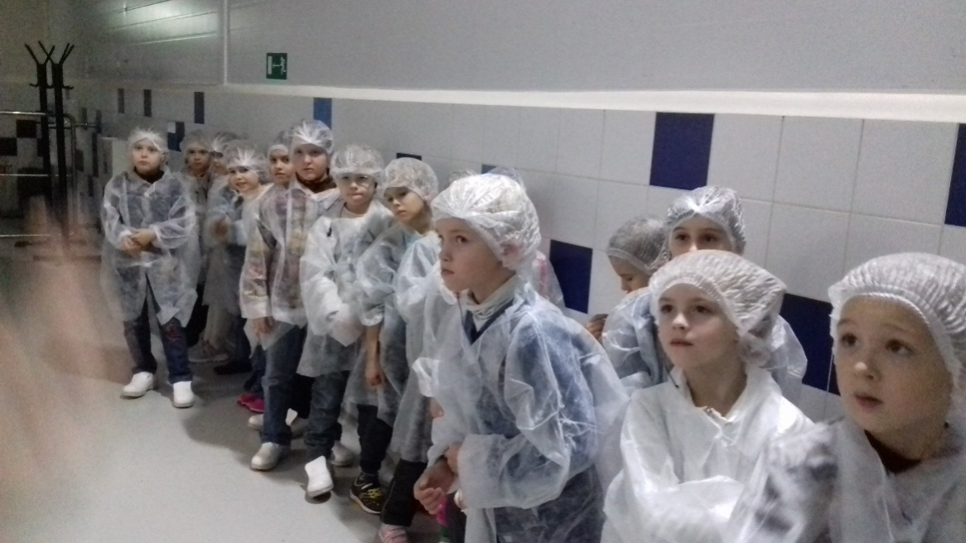
5.
21.11.2017 г. - Производственная экскурсия на завод нектаров и соков ООО «Нектар» - 4 Б, 4 В классы

Цель:познакомить обучающихся с технологическим процессом производства соков и нектаров.
Содержание: Экскурсия состояла из нескольких блоков:вступительная беседа;практический показ с пояснением; заключительная беседа, обмен впечатлениями, ответы на вопросы, вручение памяток, обращений, приглашений.
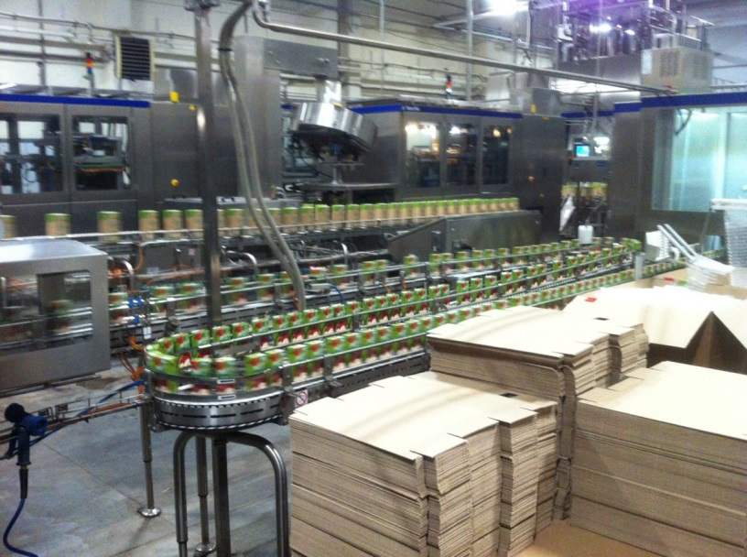
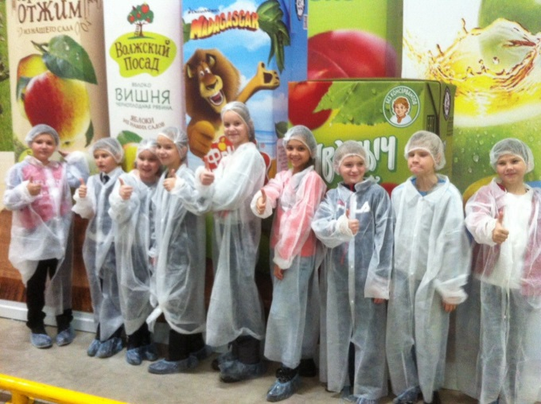
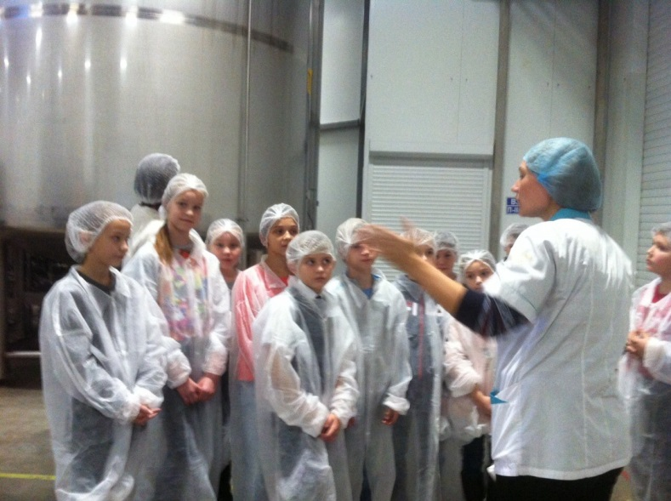
Результат:обучающиеся получили знания о здоровом питании, узнали, чтозавод нектаров и соков ООО «Нектар» - современное высокотехнологичное производство с высокой культурой качества и безопасности. Дети имели возможность лично убедиться в высочайших требованиях компании к сырью, ингредиентам, упаковке, санитарии и безопасности производства. Специалисты-технологи открыто отвечали на любые вопросы, рассказали, какие профессии нужны на производстве.

6.
15-17.11.2017 г. Выставка детского технического творчества2 «А», «Б», «В», «Г»
В рамках фестиваля науки и техники в Лицее прошла выставка поделок среди обучающихся вторых классов.
Цель:формирование у обучающихся интереса к научно-технической деятельности.
Содержание:Ребятам было предложено представить себя юными изобретателями, конструкторами, инженерами. Используя различные материалы, они создали технические модели самолета, воздушного шара, Эйфеловой башни и др. Многие ребята изобразили чудесные картины, выполнив их из семечек, фасоли, используя метод валяния и т.п. Выставка работ была оценена преподавателями в различных номинациях. Обучающиеся выбрали лучшую работу.
Результат: Дети познакомились с моделями товарищей. Выявлены обучающиеся, склонные к творческой интеллектуальной деятельности в сфере техники.
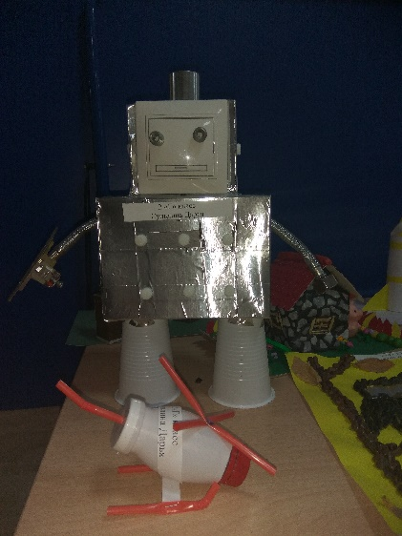
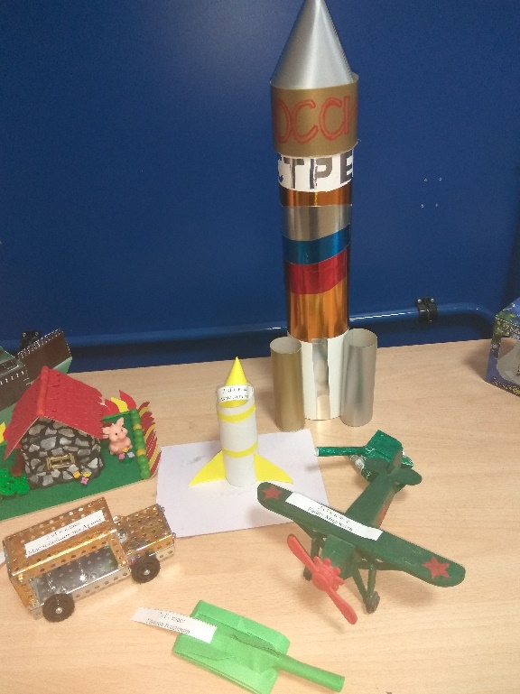
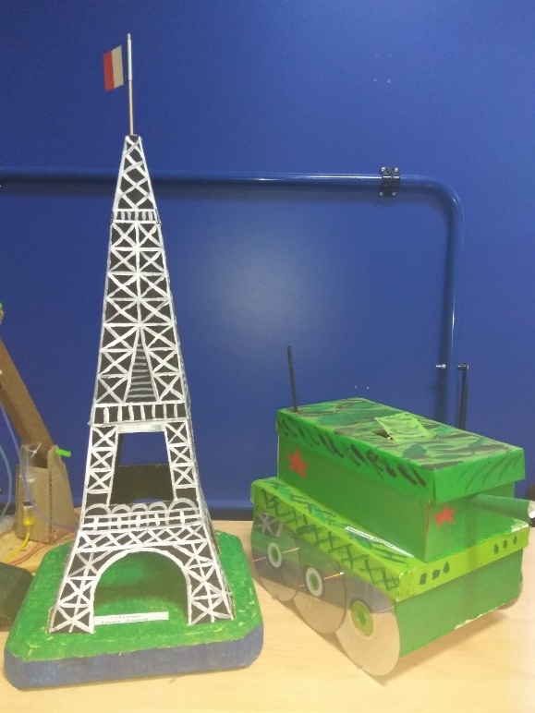

Мастер-классы
5-9 класс
С 15.11-21.11.2017 г. проводились мастер классы: «KodyGameLab», «Stellarium», «MIPAppInventor».
Цель: освоение интерфейса различных программ.
Содержание: нашими партнёрами, студентами самарского государственного социально-педагогического университета, были подготовлены увлекательные мастер-классы, посетить которые смог каждый учащийся. В рамках фестиваля были представлены варианты программ для различных возрастных групп:
- 5-6 классы познакомились с программой «KodyGameLab», Ученикампредлагается поработать в специальной программе Kodu для визуального программирования;
- 7-8 классы познакомились с историей развития астрономии, а затем выполняли задание с помощью виртуального планетария – «Stellarium»;
- 9 классы создавали собственное мобильное приложение, работая с программой «MIPAppInventor»,включающую в себя визуальное программирование.

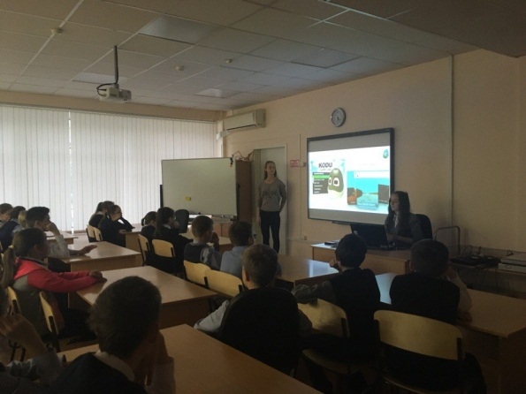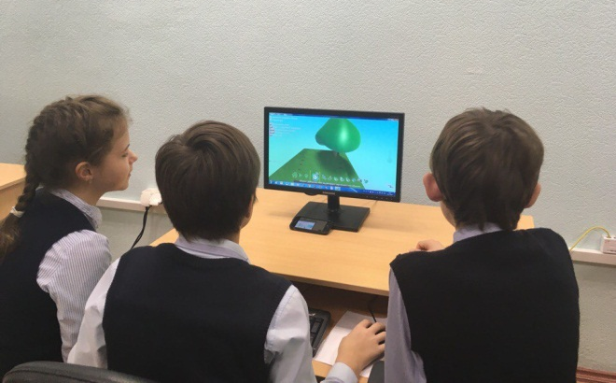
Результат: учащиеся познакомились с новым программным обеспечением и языками программирования.

Инженерные игры
5-9 класс
1.
22.11.2017 г. Инженерная игра «День инженерных лабораторий»
Цель: повышение уровня знаний и совершенствование умений и навыков самостоятельной работы учащихся в интересующих областях науки.
Содержание: научными руководителями были представлены разноплановые задания, показаны познавательные презентации.Ребятам было предложено решить такую задачу, как конструирование моста;выполнить всевозможные проекты, например, проект детской площадки; проект, который предусматривает описание планеты, иллюстрацию и т.д.,а также провести разнообразные вычислительные действия. Учащиеся разделились на несколько творческих групп, где продемонстрировали высокие результаты выполнения заданий.
Работали следующие лаборатории и бюро:
- Архитектурно-строительное бюро (каб.19). Руководитель Татьяна Петровна Килеева, учитель математики.
- Лаборатория Инженерной графики (каб.№16). Заведующая Ольга Юрьевна Шатохина, учитель черчения и изобразительного искусства.
- Проектно-расчетное бюро (каб.№23). Ведущие специалисты: Людмила Ивановна Камбина, Пётр Павлович Печников, учителя математики.
- Бюро автоматизации производства (каб.№1). Инженер-конструктор Александр Олегович Крылов, учитель информатики.
- Бюро технического перевода (каб.№35). Ведущий специалист Юлия Юрьевна Бородинчик, учитель английского языка.
- Бюро информационных технологий (каб.№3). Ведущий инженер Сергей Сергеевич Колыбанов, учитель информатики.
- Конструкторское бюро (кааб.№24). Ведущий специалист Татьяна Александровна Мелихова, учитель физики.

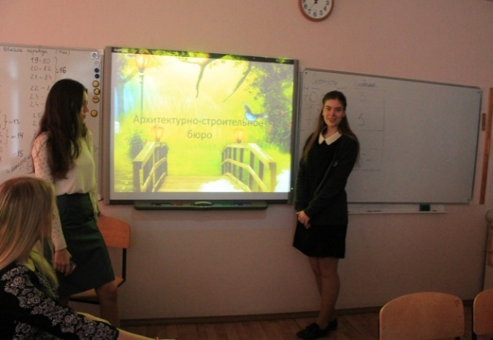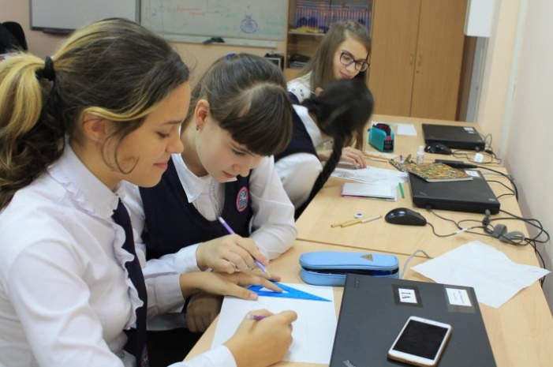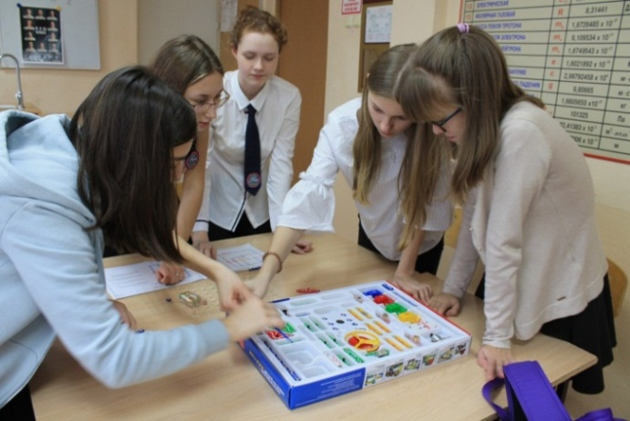
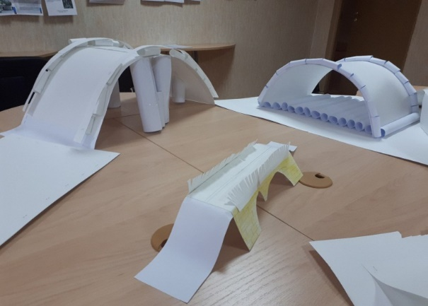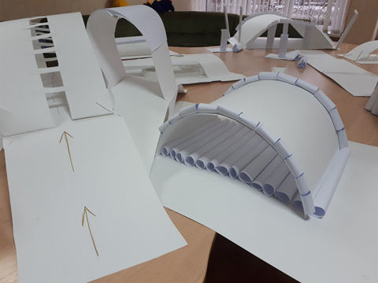
Результат: научные коллективы показали свои умения и навыки во многих направлениях. День инженерных лабораторий получился достаточно масштабным и разновозрастным, так как принимали участие учащиеся 5- 9 классов, а ученики 10-11 классов выступали в качестве волонтеров в каждой лаборатории.
После проведения мероприятия были подведены итоги, отмечены грамотами лучшие классы и ученики.
Итоги работы Лабораторий 7 – 8-х классов
Номинация | Команда-победитель
«Лучший архитектурный проект» | 7А 8В 8Г
«За лучшее графическое решение» | 7Г 8Б
«За лучшее научно-сметное обоснование проекта» | 7Б8Б 8В
«За лучшуюконструкторскую разработку» | 7А 7Б 7Г 8Б 8В 8Г
«Лучший технический перевод» | 7А 7Б 8В 8Г
«Лучший IT-проект» | 7Б 7Г 8А 8В
«Лучшее конструкторское решение» | 7А 7Г 8В

Итоги работы Лабораторий 9-х классов
Номинация | Команда-победитель
«Лучший архитектурный проект» | 9Г
«За лучшее графическое решение» | 9Г
«За лучшее научно-сметное обоснование проекта» | 9Г
«За лучшуюконструкторскую разработку» | 9В 9Г
«Лучший технический перевод» | 9Г
«Лучшее конструкторское решение» | 9Г

2.
16.11.2017 г. Инженерная игра «Лабиринты инженерной мысли», посвященная строительству и проектированию мостов. Проводилась совместно со Школой №176.
Цель: формирование интереса к профессии инженера, формирование таких качеств как новаторство, критическое мышление, способность к сотрудничеству.
Содержание:в ходе игры участниками решались практические задачи, объединенные темой "Мосты". В финале игры команды игроков разрабатывали и защищали проект моста через р. Волга.
Результат:работая в группе, ребята создали техническое обоснование своего проекта, защитили его и получили массу удовольствия от общения друг с другом.
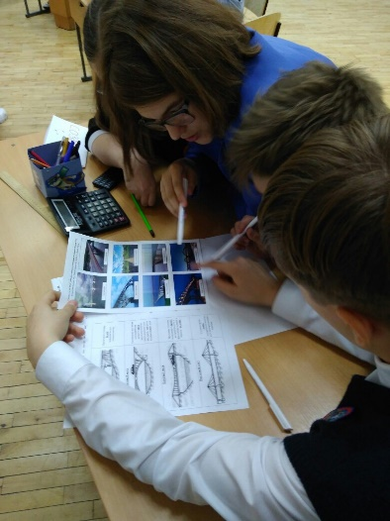
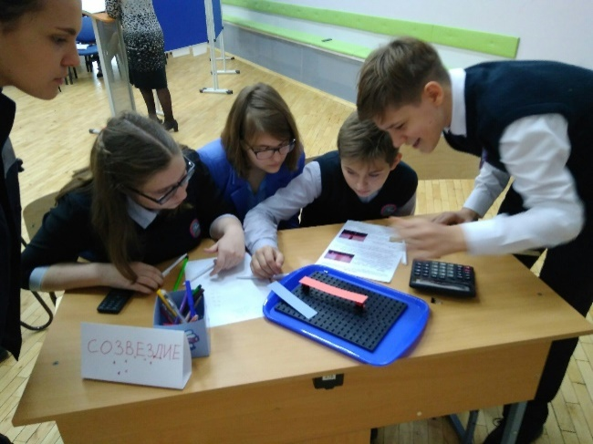
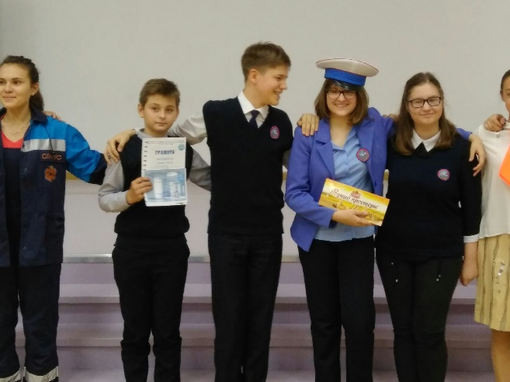

Выездные мероприятия
Главной целью выездных экскурсия является: расширение кругозора учащихся в области достижений отечественной науки и стимулирование интереса к научно-техническому творчеству.
1.
18-20.11.2017 г. Экскурсия «Через тернии к звездам» .
Посещение Звездного городка (Центра подготовки космонавтов) и обсерватории в г. Звенигороде (7-8 классы).
Цель:побывать у истоков не только отечественной, но и мировой космонавтики, узнать, где закладывался фундамент будущих космических открытий, увидеть, где и как готовились к полетам первые космонавты Земли. Посетить обсерваторию и познакомиться с различными телескопами.
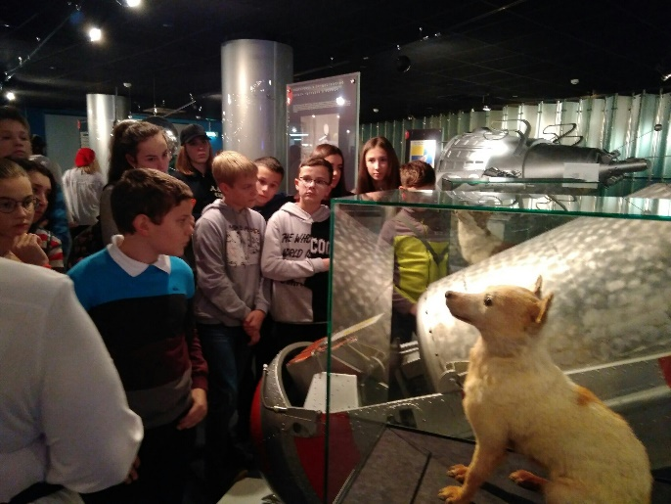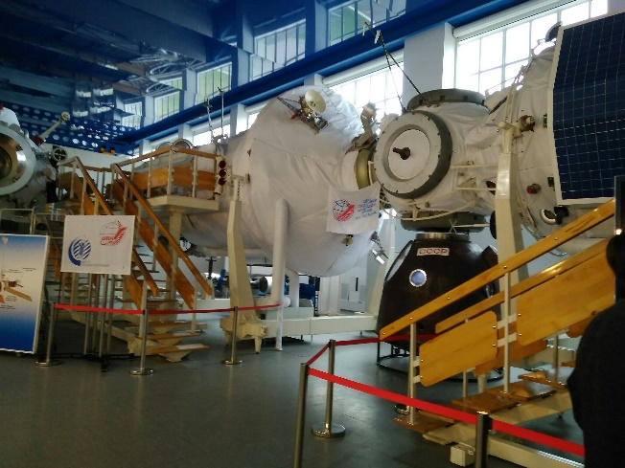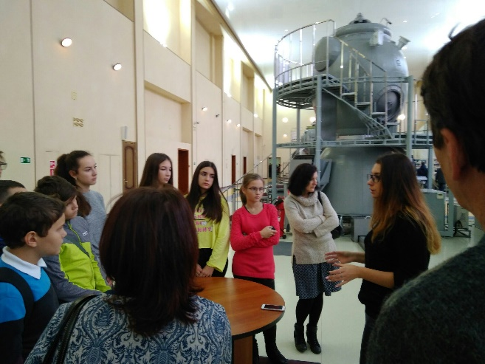
Результат:учащиеся 7-8 классов познакомились с функционально-моделирующими стендами, а так же с учебно-тренировочными макетами и телескопами, окунулись в мир таких наук как «Космонавтика» и «Астрономия».
Отзыв об экскурсии ученицы 7-го класса Щербиной Варвары.
…. мы едем в Звёздный городок! В Звёздном городке отбирают космонавтов, тренируют их, готовят к полёту в космос! Как же это круто! Я увидела всё: тренажёры, космические аппараты, космическую еду, снаряжение космонавта!!! Космос захватывающий, манящий, но в тоже время опасный, коварный! Ещё мы съездили в Звенигород. Это обычный Подмосковный городок, но в тоже время необычный! Здесь неподалеку располагаются телескопы и всё то, чтобы профессионально обучить астронавта! Я просто была шокирована, когда увидела телескоп, который весит 30 тонн! Я увидела, как открывается купол крыши, как надо перемещать телескоп, чтобы увидеть нужную тебе звезду, узнала, что большинство телескопов в современном мире управляются спомощью компьютера...

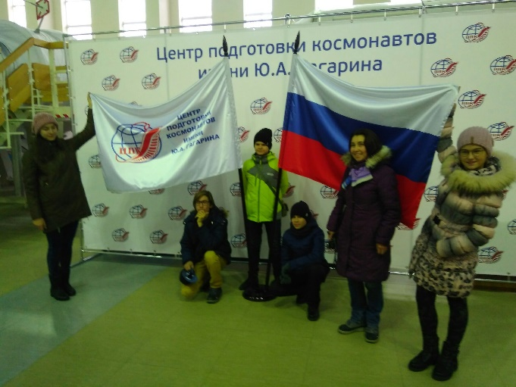
2.
19.11.2017 г. 10в и 11а (био-хим) классы выехали на экскурсию в ИДК «Мать и дитя»
Цель: профессиональная ориентация школьников, знакомство с профессией медработника, возможностей современного оборудования для выявления заболеваний организма.
Содержание:посетили кабинеты функциональной диагностики, госпитальный центр, лабораторию; исследовали микропрепараты, маркеры для определения аллергии, групп крови и резус—фактора. Также были проведены беседы гинеколога для девочками и уролога с мальчиками о репродуктивном здоровье.
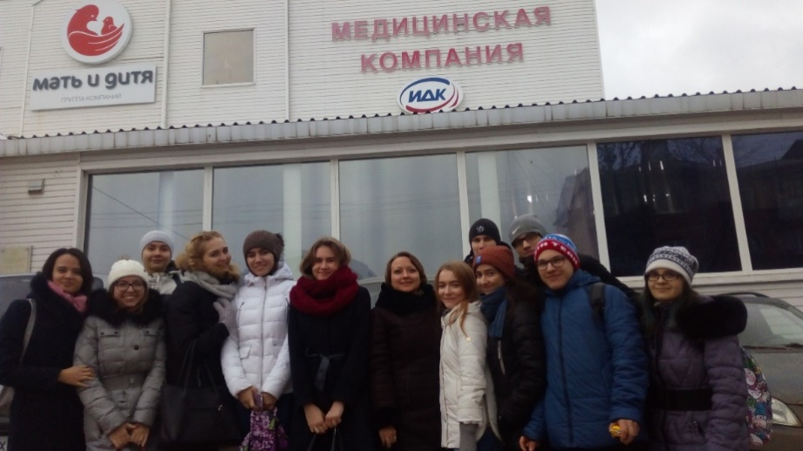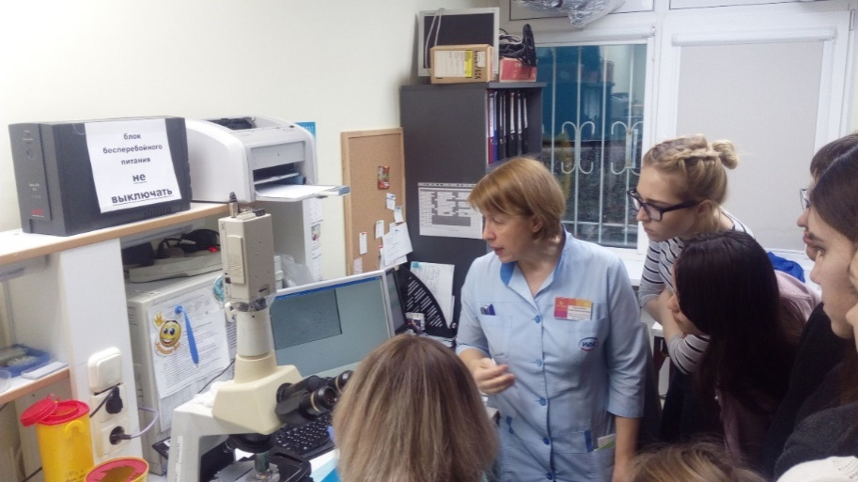
Результат: обучающиеся смогли оценить, насколько ответственно и с заботой к пациентам устроена система работы в клинике, какое техническое оснащение имеется у специалистов, насколько качественно оказываются медицинские услуги. Такое знакомство имеет большое значение для понимания престижности медицинского образования, правильности выбора будущей профессии.
3.
21.11.2017 г. посещение учащимися 10А и 10Б классов «Кластерного инжинирингового центра» при правительстве Самарской области.
Цель: ознакомиться с технологией сборки беспилотных летальных аппаратов разной мощности по дистанционному зондированию Земли.
Содержание: руководитель «Кластерного инжинирингового центра» к.э.н. Корнилов Сергей Сергеевич познакомил учащихся с деятельностью центра, рассказал о перспективах развития аэрокосмического и автомобильного кластера Самарской области. Главный специалист Широкова Маргарита Александровна рассказала о работе центра по сборке беспилотных летальных аппаратов, их использовании в дистанционном зондировании Земли (ДЗЗ).
Результат: ребята познакомились с современными достижениями научно – производственных центров Самарской области и их возможностям по ДЗЗ.
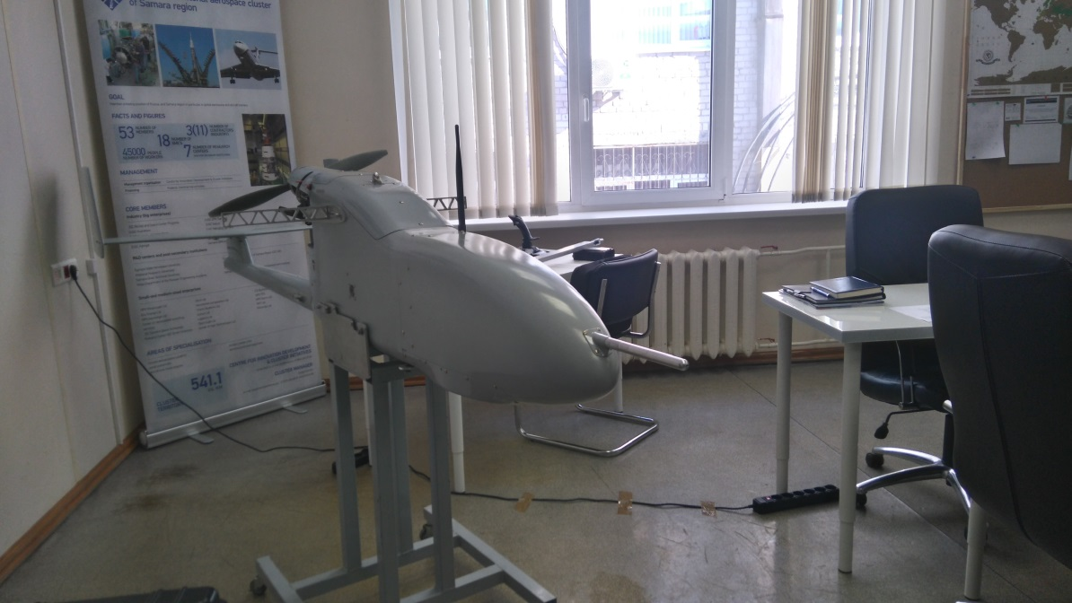
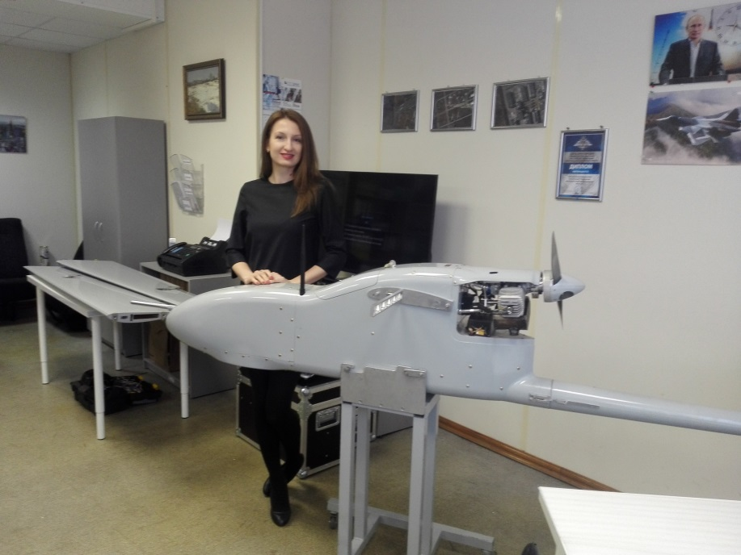

4.
22.11.2017 г. посещение учащимися 11А и 11Б классов Самарский национальный исследовательский университет имени академика С.П. Королева кафедру «Конструкции и проектирование летательных аппаратов».
Цель: ознакомление с работой кафедры КИПЛА и посещение инженерных лабораторий с целью профориентации.
Содержание. Заведующий кафедрой «Конструкции и проектирование летальных аппаратов» д.т.н., профессор Комаров В.А. рассказал об инженерной подготовке на кафедре.
Доцент кафедры к.т.н. Куркин Е. В. познакомил учащихся с работой лаборатории композиционных материалов и новыми разработками композиционной поверхности транспортного самолета и композиционных аэродинамических винтов.В лаборатории удаленного аэродинамического эксперимента магистрант кафедры Кудинов А.О. рассказал учащимся о своей научной работеи показал эксперимент ваэродинамической трубе.
Результат: учащиеся познакомились с работой ведущей кафедры КИПЛА Самарского национального исследовательского государственного университета им.С.П.Королева и современными лабораториями этой кафедры.
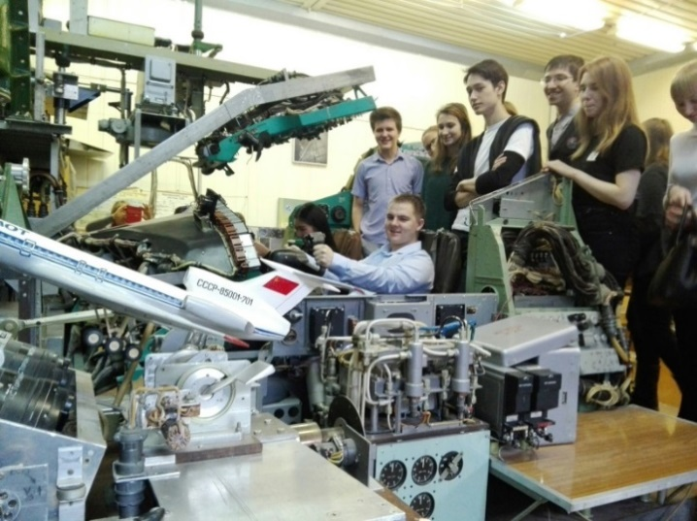
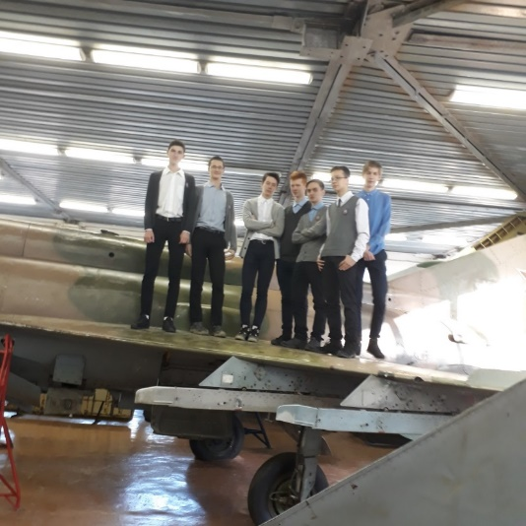
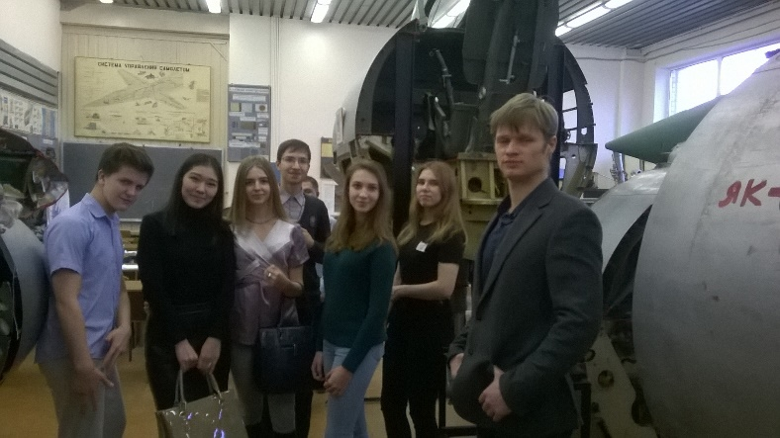

5.
24.11. 2017 г. 7 «Б» класс посетил музей занимательных наук «Мебиус»

Цель: стимулирование интереса учащихся к научно-техническому творчеству.
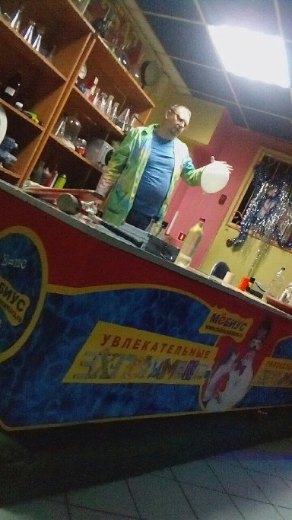
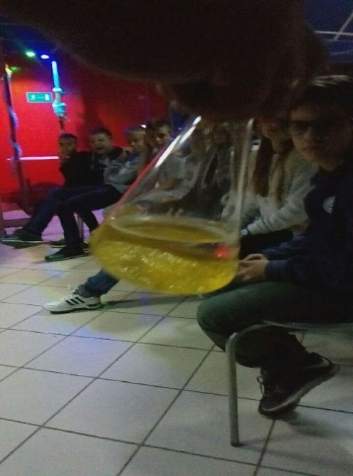
Содержание: занимательную экскурсию по интерактивным экспонатам, которые показывают некоторые законы природы в игровой форме. Место, где увлекательные и зрелищные опыты на основе элементарных законов физики притягивают внимание даже самых ленивых школьников. За 2 часа в игровой форме они нашли ответы на такие вопросы как:
- что такое оптическая иллюзия;
- как образуется тайфун;
- как происходит взлет самолета;
- к чему приводит смещение центра тяжести;
- какие узоры получаются из манной крупы;
- почему летает самолет?
Результат: ученики 7 – го класса увидели обычные физические явления в их практическом исполнении и научились объяснять их с помощью законов физики.

ДЕБАТЫ
11 КЛАССЫ
25.11 и 27.11.2017 г. в рамках фестиваля «Дни наука и техника» среди учеников 11-х классов прошли дебаты по роману-антиутопии Евгения Замятина «Мы».
Цель:Ответить на вопрос: Возможен ли прогресс, совершаемый бездушными людьми.
Содержание: Учащиеся разделились на два лагеря, также были назначены судьи данного процесса.
Прозвучали стихи Е. Евтушенко:«Еще не все - технический прогресс.
Ты не забудь великого завета:
"Светить всегда!" Не будет в душах света -
нам не помогут никакие ГЭС!»
Учащиеся обсуждали, чтокаждый человек, независимо от его взглядов и определения им ценностей, должен быть свободным прежде всего для самого себя. Только так он сможет самореализоваться и воплотить в жизнь свои замыслы.
Результат:По окончании дебатов школьники пришли к выводу, что жизнь не может реализовываться по точному плану и приказу, «формулы счастья» одинаковой для всех не существует. «Заставить быть счастливыми» невозможно. Иначе люди станут жертвами прогресса, т.к. будут лишены свободы при помощи уникальной и в то же время разрушительной техники.
